**МІНІСТЕРСТВО ОСВІТИ І НАУКИ УКРАЇНИ НАЦІОНАЛЬНОМУ УНІВЕРСИТЕТІ “ЛЬВІВСЬКА ПОЛІТЕХНІКА”**

**Кафедра систем штучного інтелекту**

**Лабораторна робота №2**

з дисципліни

«Дискретна математика»

**Виконав:**

студент групи КН-113

Рябчук Андрій

**Викладач:**

Мельникова Н.І.

Львів – 2019р.

**Тема:** Моделювання основних логічних операцій. Основні поняття

математичної логіки. Логічні операції. Закони логіки висловлювань.

Логіка першого ступеня. Предикати і квантори. Закони логіки першого ступеня.

**Мета:** Ознайомитись на практиці із основними поняттями математичної логіки, навчитись будувати складні висловлювання за допомогою логічних операцій та знаходити їхні істинностні значення таблицями істинності, використовувати закони алгебри логіки, освоїти методи доведень.

**Варіант №9**

Для даних скінчених множин A={1,2,3,4,5,6,7}

B={5,6,7,8,9,10} С={1,2,3,4,8,9,10} та універсуму   U={10,9,8,7,6,5,4,3,2,1}. знайти множину, яку задано за допомогою операцій: a)  ; б)  . Розв’язати, використовуючи комп’ютерне подання.

A={1,1,1,1,1,1,1,0,0,0}

B={0,0,0,0,1,1,1,1,1,1}

1. C={1,1,1,1,0,0,0,1,1,1}

={1,1,1,1,0,0,0,0,0,0}

={0,0,0,0,0,0,0,0,0,0}

()={0,0,0,0,1,1,1,1,1,1} або {5,6,7,8,9,10}

б) ={0,0,0,0,0,0,0,1,1,1}

={0,0,0,0,0,0,0,1,1,1}

={1,1,1,1,0,0,0,0,0,0} або {1,2,3,4}

2.

На множинах задачі 1 побудувати булеан множини .

Знайти його потужність

={1,2,3,4}

={8,9,10}

={5,6,7}

P()={{∅},{5},{6},{7},{5,6,7},{5,6},{5,7},{7,6}}

=8

3.Нехай маємо множини: N ‒ множина натуральних чисел, Z ‒ множина цілих чисел, Q ‒ множина раціональних чисел, R ‒ множина дійсних чисел; А, В, С ‒ будь-які множини. Перевірити які твердження є вірними (в останній задачі у випадку невірного твердження достатньо навести контрприклад, якщо твердження вірне ‒ навести доведення): а) {4}⊂ {1, 2, 3, {4, 5}}; б) Q ∩ R ⊂ R ; в) R \ Z ⊂ Q ; г) N ∩ R ⊂ Z ∩Q ; д) якщо С⊂B∩A то A∩C= ∅.

1. Хибне в)хибне

б)правильне г)правильне

д) правильне

Доведемо твердження за допомогою таблиці належності.

|  |  |  |  |  |  |
| --- | --- | --- | --- | --- | --- |
|  |  |  |  |  |  |
| 0 | 0 | 0 | 0 | 0 | 0 |
| 0 | 1 | 0 | 1 | 0 | 0 |
| 0 | 1 | 1 | 1 | **1** | **0** |
| 0 | 0 | 1 | 0 | 0 | 0 |
| 1 | 0 | 0 | 0 | 0 | 0 |
| 1 | 1 | 1 | 0 | 0 | 1 |
| 1 | 1 | 0 | 0 | 0 | 0 |
| 1 | 0 | 1 | 0 | 0 | 1 |

Розглянувши всі випадки можемо сказати що коли  то ,тобто

4.Логічним методом довести тотожність: 

5.

Зобразити на діаграмі Ейлера-Венна множину:   

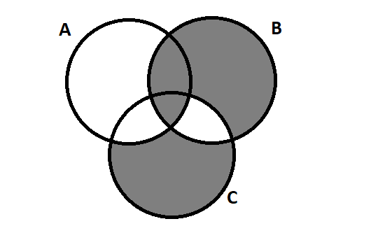

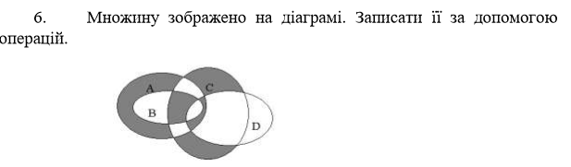



7.Спростити вигляд множини, яка задана за допомогою операцій, застосовуючи закони алгебри множин (у відповідь множини можуть входити не більше одного разу):



Скористаємось законом дистрибутивності для множин і



8.

У бою не менше 70% бiйцiв втратили одне око, не менше 75% – одне вухо, не менше 80% – одну руку i не менше 85% – одну ногу. Яка мiнiмальна кiлькiсть бiйцiв, якi втратили одночасно око, вухо, руку i ногу?

За формулою включень-виключень



Звідси



Підставляючи значення нашої задачі отримуємо



Відповідь: 10%.

Ввести з клавіатури дві множини дійсних чисел. Реалізувати операції перерізу та об’єднання над цими множинами. Вивести на екран новоутворені множини. Знайти їх потужність.

**Додаток 2**

8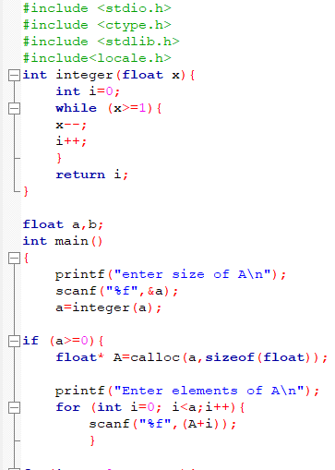

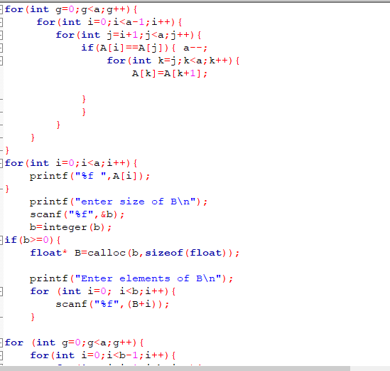

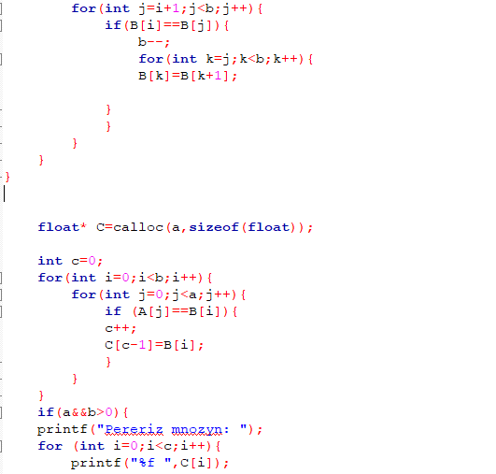

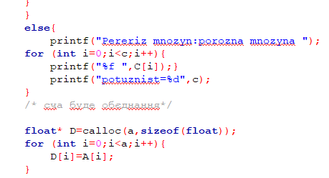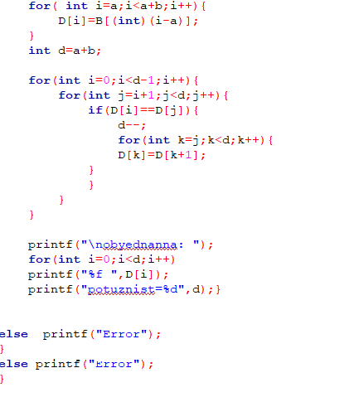

Результат роботи програми:

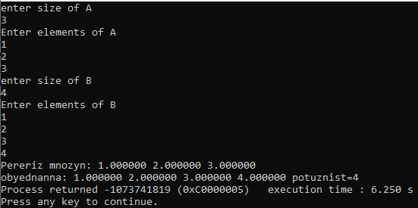

**Висновок:**  Ознайомився на практиці із основними поняттями математичної логіки, навчився будувати складні висловлювання за допомогою логічних операцій та знаходити їхні істинностні значення таблицями істинності, використовувати закони алгебри логіки, освоїв методи доведень.